Отчёт по лабораторной работе №1
  - Computer Skills for Scientific Writing
Сунь Маосин
Содержание

Список иллюстраций

Список таблиц

Цель работы
Изучение базовой структуры LaTeX-документа и принципов его компиляции в PDF-файл. В рамках работы рассматриваются создание минимального документа, настройка преамбулы, формирование тела документа, работа с абзацами, комментариями, специальными символами, а также основы структурирования текста и использования математического режима LaTeX.

Ход выполнения

Проверка установки LaTeX
Перед началом работы была выполнена проверка установленного дистрибутива LaTeX. Результат проверки показан на рисунке.
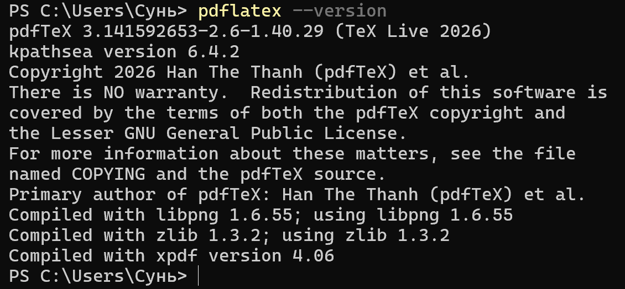
Проверка установки TeX Live

Компиляция первого документа
Был создан файл first.tex и выполнена его компиляция командой pdflatex first.tex.
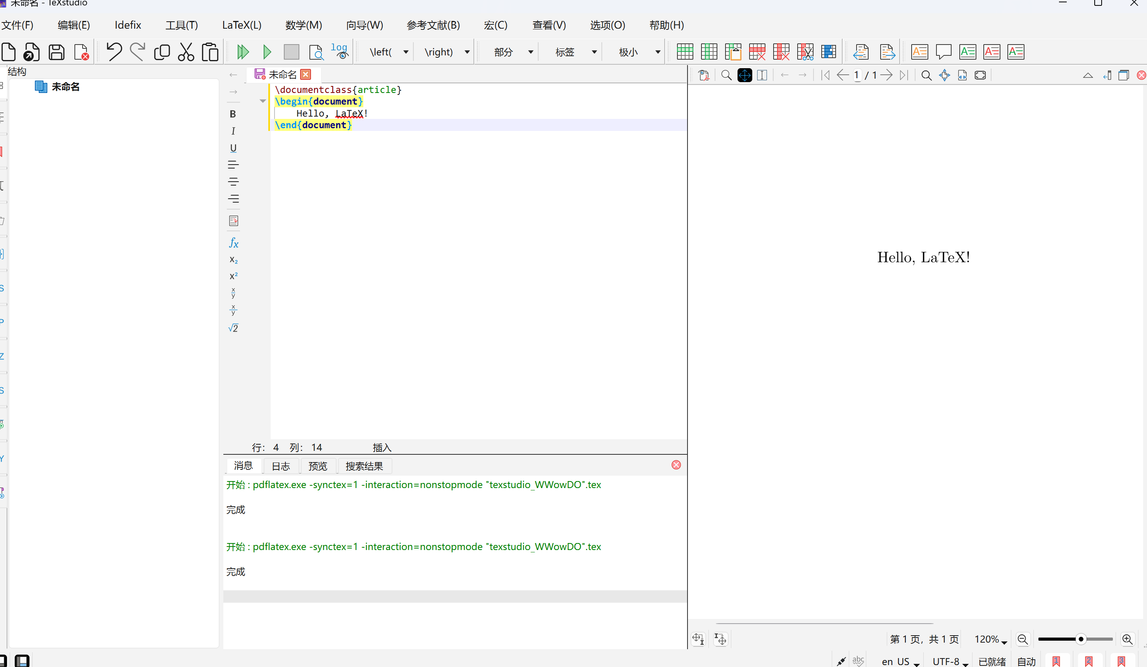
Компиляция first.tex

Результат компиляции
В результате был получен PDF-файл с текстом “Hey world!” и “This is a first document”.
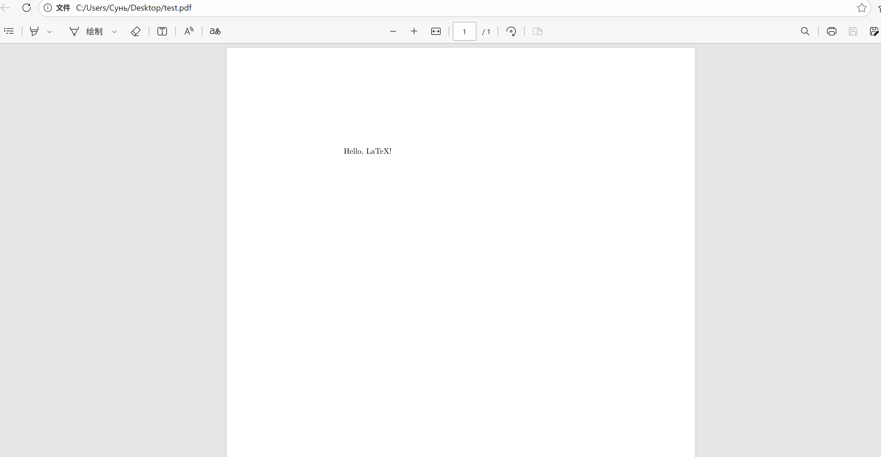
Результат first.pdf

Вывод
В ходе выполнения работы были изучены основы работы с LaTeX. Все файлы успешно скомпилированы, ошибок нет.

